INFORME DE ACTIVIDADES
Contrato de prestación de servicios
N° PS 024-2026

WESLEY BUSTAMANTE TOBÓN
CONTRATANTE: | Municipio de Támesis
DEPENDENCIA | Secretaría de Educación, Salud y Deportes
NIT CONTRATANTE | 890.981.238-3
CONTRATISTA: | WESLEY BUSTAMANTE TOBON
CC: | 71.717.346
OBJETO: | Prestación de servicios profesionales especializados y de apoyo a la gestión para el desarrollo de las acciones de gestión territorial integral de la salud pública, planeación, seguimiento, evaluación y elaboración de informes técnicos de la secretaría de educación, salud y deporte del municipio de Támesis – Antioquia.
TOTAL: | TREINTA MILLONES DE PESOS ML ($30.000.000)
DURACIÓN: | SEIS (6) meses

En el periodo comprendido entre el 06 de Mayo al 05 de Junio de 2026, se realizaron las siguientes actividades contractuales:

 | ACTIVIDADES | AVANCES
1 | Apoyar y asesorar en la toma de decisiones, actividades o acciones encaminadas al fortalecimiento y mejoramiento de los procesos internos a la SESD del Municipio de Támesis-Antioquia. | Se realizan de manera permanente durante el periodo evaluado del 06/04/2026 al 05/05/2026, las respectivas asesorías al Secretario de Salud, para la toma de decisiones en cuanto a los diferentes procesos y procedimientos que desarrolla la dependencia.
2 | Apoyar en la presentación de informes permanentes de la SESD a las diferentes entidades o entes de control. | Presentación informe y envío a correo gestionpic@antioquia.gov.co  de Gobernación de Antioquia, el 20/05/2026 sobre contratación ejecución recursos SGP Salud pública 2026.  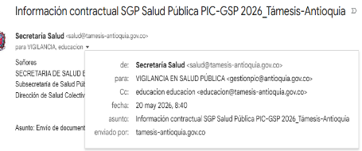  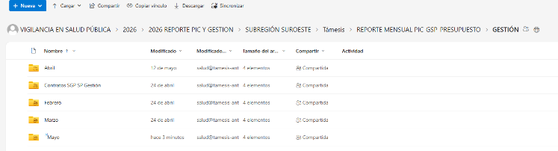  Reporte en drive Gobernación de Antioquia (https://gobantioquia-my.sharepoint.com/personal/gestionpic_antioquia_gov_co/_layouts/15/onedrive.aspx?id), soportes de la ejecución de los recursos del SGP Salud Pública, tanto de las actividades del Plan de Intervenciones colectivas – PIC, como de los contratos de la Secretaría de Salud, para la Inspección y Vigilancia, correspondiente al mes de mayo 2026.  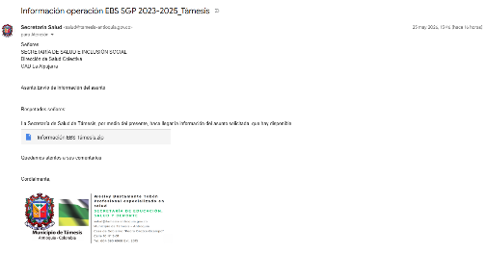  Consolidación de información y reporte de información a la Gobernación de Antioquia el 25/05/2026, de la operación de los Equipos Básicos de Salud – EBS con recursos del SGP SP, correspondiente a las vigencias 2023 al 2025.  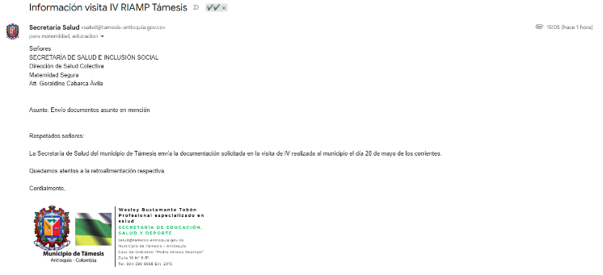  Consolidación de soportes y reporte a Gobernación de Antioquia - Dirección de Salud Colectiva, el 28/05/2026, de las acciones en salud realizadas por parte de la Secretaría de Salud en el marco de adecuación intercultural de poblaciones vulnerables como la población indígena.
3 | Apoyar en la formulación, implementación, desarrollo, monitoreo y evaluación del Plan Territorial de Salud en todos sus componentes (Componente Operativo Anual de Inversión – COAI y Plan de Acción en Salud - PAS). | N/A para el periodo reportado
4 | Apoyar en la elaboración de los estudios previos de los contratistas de la SESD. | N/A para el periodo reportado
5 | Apoyar en la elaboración de los estudios previos de los contratos interadministrativos que se suscriban con la ESE HSJD del Municipio de Támesis u otra entidad, ya se pública o privada si es del caso. | N/A para el periodo reportado
6 | Apoyar en la realización del acta de supervisión de los contratos interadministrativos suscritos con la ESE HSJD del Municipio de Támesis u otro si es del caso. | 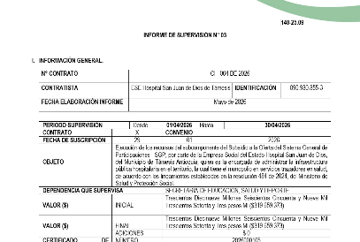  Se realiza la revisión de la facturación del CI 004-2026, de ejecución recursos de Subsidio a la oferta por parte de la ESE, correspondiente al mes de abril y el respectivo informe de supervisión N° 03, el cual se pasa a Hacienda para respectivo pago.  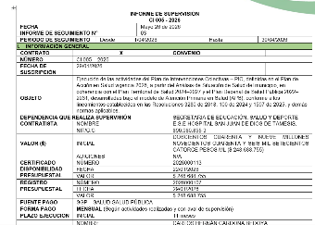  Se realiza la supervisión de la facturación por parte de la ESE del CI 005 -2026, de los recursos del SGP Salud Pública – PIC, correspondiente al mes de abril y el respectivo informe de supervisión N° 03 y se pasa a Hacienda para su respectivo pago.
7 | Participar y asesorar de manera activa el Comité de Vigilancia Epidemiológica Municipal (COVE). | 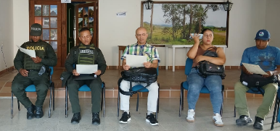  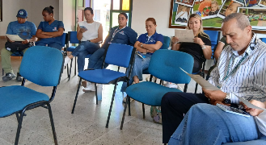  Participación activa y recomendaciones en el COVE Municipal del día 27/05/2026 en la ESE Hospital San Juan de Dios.
8 | Asesorar y apoyar la implementación de la Política de Participación Social en Salud. | Se asesora de manera permanente en los diferentes aspectos de la PPSS a la compañera Jenifer y en la realización de las PQRFS recibidas y su asiento en la matriz de consolidación 2026 para posteriores informes a entes de control en el periodo objeto de la evaluación del 06/05/2026 al 05/06/2026.
9 | Apoyar la vigilancia epidemiológica en Salud Pública en el Municipio, revisando y/o presentando informes técnicos, análisis y recomendaciones para la toma de decisiones, respecto a los Planes de Acción en Salud y que sirvan como insumo para la formulación del Análisis de la Situación de Salud – ASIS del Municipio, el cual se debe realizar cada año. | Se presenta informe técnico de recomendaciones según el COVE del día 27/05/2026 y se envía al COVE y al Secretario de Salud para las acciones y los fines pertinentes.
10 | Asistir, apoyar y asesorar a la SESD del Municipio de Támesis, en todas las reuniones periódicas, ya sean de manera presencial o virtual, con las entidades o autoridades competentes en el sector salud, ya sean dentro o fuera del Municipio. | 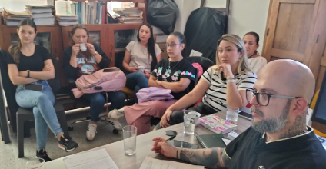  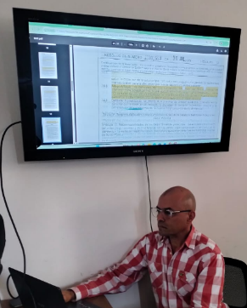  Reunión SESD el 06/05/2026, para asistencia técnica ESE sobre estandarización procesos y procedimientos en la ejecución de las actividades del Plan de Intervenciones Colectivas – PIC.  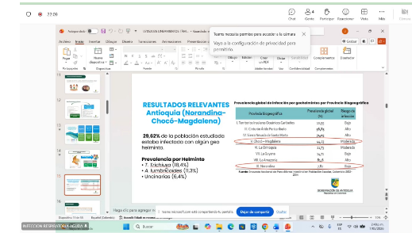  Reunión virtual el 07/05/2026 con Gobernación de Antioquia para asistencia técnica sobre lineamientos técnicos para disminución de la prevalencia de Geohelmintiasis.  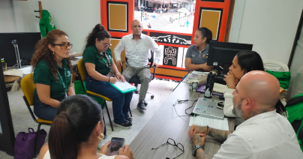  Reunión en SESD el 12/05/2026 con Gobernación de Antioquia, para la exposición-explicación de las actividades que se realizan y que impacten directamente la mujeres, según la “Política Pública Nacional de Equidad de Género para las mujeres”.  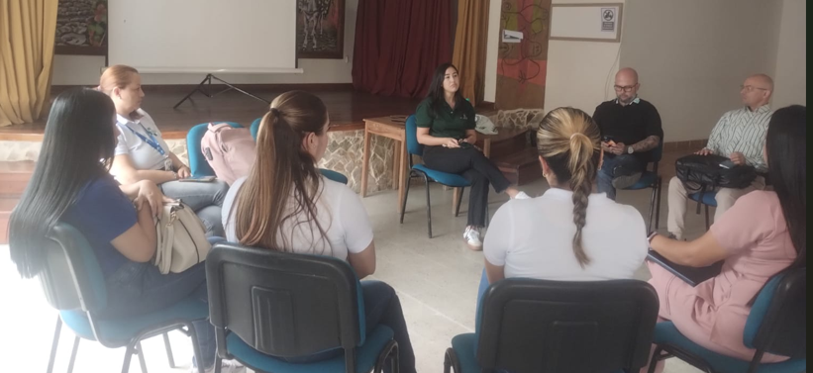  Reunión en horas de la mañana en la ESE HSJD el 19/05/2026 con Gobernación de Antioquia, para revisión de los documentos y soportes del CI 005-2026, además de la revisión del lineamiento técnico operativo para la ejecución de las actividades del PIC.  Reunión en horas de la tarde en la ESE HSJD el 19/05/2026 con Gobernación de Antioquia, para revisión del trabajo, actividades y la coordinación de los Equipos Básicos de Salud presentes en el municipio (PIC Municipal, PIC Departamental Salud y Salud Pública Concurrencia Departamental).  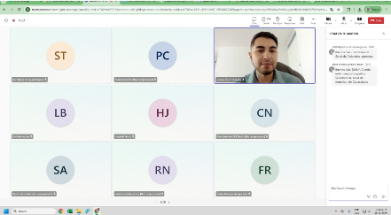  Reunión virtual el 25/05/2026 para asistencia técnica sobre la forma correcta y adecuada del funcionamiento de los Equipos Básicos de Salud-EBS en el Municipio.  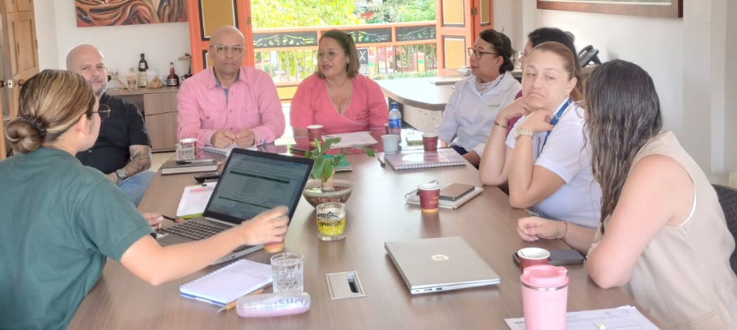  Reunión presencial en despacho del Alcalde el 28/05/2026 con Gobernación de Antioquia – Dirección de Salud Colectiva (Maternidad Segura), para actividad de revisión de acciones realizadas por la Secretaría de Salud en el marco de las adecuaciones técnicas y socioculturales de poblaciones vulnerable como la Población Indígena del resguardo la Mirla.  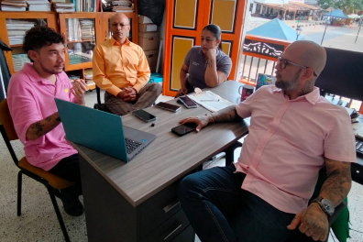  Reunión presencial el 02/06/2026 en Secretaría de Salud para actualización actividades realizadas del PAMEC por parte de la Secretaría de Salud.
11 | Apoyar la gestión de la Secretaría de Educación, Salud y Deporte en la administración de las plataformas de información SISPRO, en el seguimiento y registro de la información pertinente. | 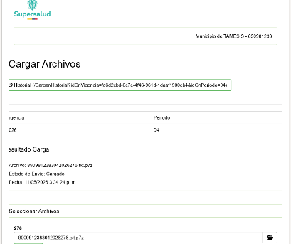  El 11/05/2026 se verificó el cargue del archivo 8909812383042026276, correspondiente a los recursos de Coljuegos recibidos por el Mpio en abril de 2026.  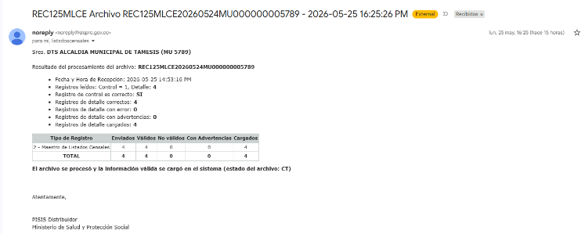  El 25/05/2026 se verificó el reporte y cargue en plataforma Pisis del SISPRO de Minsalud, las novedades de los listados censales (Población especial) para aseguramiento en salud.
12 | Apoyar en la validación y presentación de los informes trimestrales en la plataforma del Sistema de Información Hospitalaria - SIHO. | N/A para el periodo reportado
13 | Realizar cuando aplique, las actas de los análisis de las coberturas de los indicadores de las RIAS de la resolución 3280 de 2018, en conjunto con la ESE HSJD del Municipio de Támesis. | N/A para el periodo evaluado
14 | Realizar cuando aplique, las actas de análisis de los indicadores de calidad de la resolución 256 de 2016 en conjunto con la ESE HSJD del Municipio de Támesis. | N/A para el periodo evaluado
15 | Verificar y validar de manera mensual, la liquidación mensual de afiliados – LMA, que realiza la ADRES y dar el visto bueno para la contabilización y presupuestación en las cuentas del Fondo Local de Salud. | 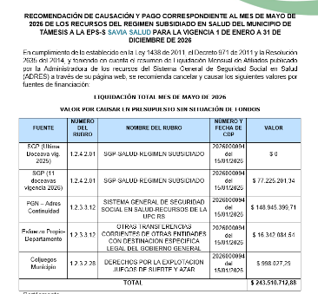  Se realiza la validación y verificación de la Liquidación Mensual de Afiliados – LMA del Ministerio de Salud, correspondiente al mes de Mayo 2026 y se da el respectivo Aval a Hacienda con los valores x fuente de financiación para realizar los respectivos asientos contables y presupuestales.
16 | Realizar de manera trimestral, el control y liquidación de la ejecución de los recursos del Régimen Subsidiado asignados al municipio y enviar dicho informe a la SSIS de la Gobernación de Antioquia. | N/A para el periodo reportado
17 | Revisar y validar las Auditorias Gaudí realizadas a las EPS cuando aplique. | 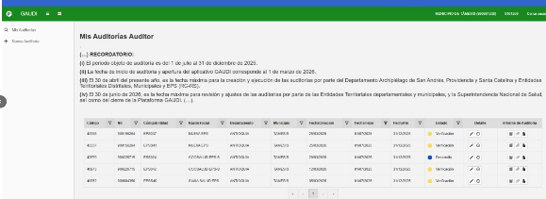  Durante el mes de Mayo se verificó en la plataforma del cargue de las evidencias respectivas de las auditorías a las EPS y se está pendiente que la Secretaría de Salud del Departamento, habilite las correcciones.
18 | Revisar y validar las actividades realizadas del Programa de Auditoria para el Mejoramiento de la Calidad de la Atención en Salud - PAMEC de la SESD. | Durante el mes de Mayo, se verificó la realización de actividades de auditoría en la ESE y se realizó reunión el día 02/06/2026 para presentación de avances del Pamec en la Secretaría de Salud.
19 | Revisar y validar los reportes de los recursos de Coljuegos recibidos por el Municipio | Se revisan y consolidan los recursos de Coljuegos con situación de fondos -CSF transferidos al municipio en mes de mayo por un valor de $2.338.982, los cuales están pendientes de ser reportados a la Supersalud antes del día 10 de junio según el archivo 276.  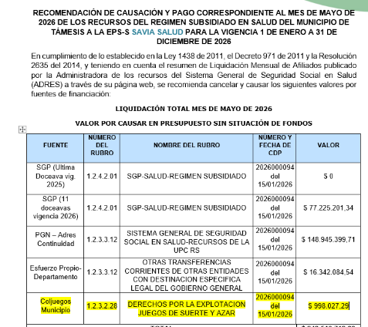  Se valida la información de ADRES, de los recursos de Coljuegos SSF, para cofinanciar el aseguramiento en salud del RS y se realiza la liquidación, aval y se pasa Secretaría de Hacienda para realizar los asientos contables y presupuestales para la ejecución de los mismos.
20 | Apoyar el proceso del cumplimiento de los componentes de la Evaluación de la Capacidad de Gestión en Salud del municipio. | Durante el periodo evaluado del 06 de Mayo al 05 de junio, se recopilaron los soportes pendientes de la evaluación de la capacidad de gestión en salud correspondiente al año 2025, en lo que respecta a la parte financiera y los correspondientes a los de la evaluación del Plan de Gestión del Gerente y se cargaron al Drive dispuesto por la Gobernación de Antioquia. Se está pendiente de la evaluación y retroalimentación sí es del caso de cada uno de los ítem.
21 | Revisar, validar y autorizar, las solicitudes de permisos de atenciones de servicios de salud en el Municipio, a todas las IPS externas que lo soliciten. | 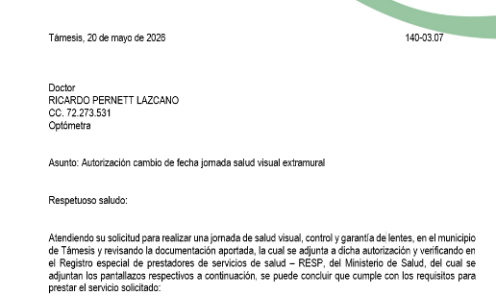  Se realiza revisión de documentación de IPS – Optometría Ricardo Pernett Lazcano y se hace aval de autorización del día 20/05/2026 para jornada de salud el 11/07/2026.
22 | Presentar el informe mensual de actividades con todos los anexos mes a mes. | Se presenta el informe de actividades del periodo comprendido entre el 06 de mayo y el 05 de junio de 2026.
23 | Las demás que se considere necesarias el supervisor del contrato y que tengan relación con el objeto contractual. | 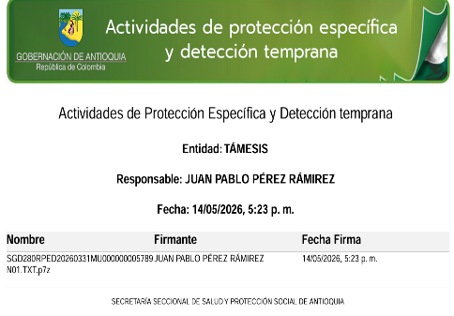  Verificación de las actividades de protección especifica y detección temprana - PEDT, según res. 4504, correspondiente al I trimestre de 2026 reportadas por la ESE y verificación del cargue de la información en la plataforma dispuesta por la Gobernación de Antioquia.  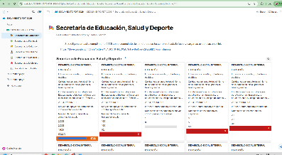  Informe en plataforma CODA, sobre el porcentaje de ejecución de indicadores de salud del Plan de Desarrollo Mpal en 2026.  - Realización de decreto de incorporación de recursos a las ctas maestras del FLS en el presupuesto de la vigencia 2026.  - Realización de acta de liquidación de Contrato interadministrativo CI -005-2026, envío a revisión jurídica y firma de Gerente y Alcalde.  - Revisión de manera permanente de las ejecuciones presupuestales de los recursos de salud y las correcciones o ajustes respectivos durante el periodo reportado.  - Visita presencial Gobernación de Antioquia para realizar diferentes gestiones administrativas de la Secretaría de Salud.  - Actividades varias de apoyo a la Administración Municipal en diferentes actos.  - Atención al público de manera permanente durante el periodo reportado y solicitud a la compañera de Participación Ciudadana para el respectivo registro de las PQRSF para la consolidación y reporte de manera trimestral a la Gobernación de Antioquia.  - Revisión y respuestas a correos durante el periodo reportado.

WESLEY BUSTAMANTE TOBÓN CARLOS HERNÁN CARDONA BEDOYA
Contratista Secretario Educación, Salud y Deportes

